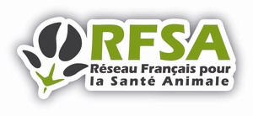

Groupe Antiparasitaires du RFSA
Ordre du Jour de la réunion du 21 septembre 2018 de 10h à 13h

- 50 rue de Paradis / 11 rue des Messageries 75010 Paris -

- Rappel du contexte de la création du groupe antiparasitaires (reflection papers de l'EMEA, projets de recherche nationaux et européens sur la résistance aux anthelminthiques...)
- Définition, champ et objectifs du groupe de travail
- Résultats attendus (échanges, livrables, autres)
- Mode de fonctionnement (secrétariat, comptes-rendus, modalités d'échange, périodicité)

